2016府中15新北市紀錄片放映院

進階音像拍攝工作坊 活動簡章

- 辦理目的：
為使電影藝術教育向下扎根，特別針對具備基礎影像能力，並有志從事紀錄片工作者，從前製、拍攝、後製等音像產製技術，所辦理的音像拍攝工作坊，本課程並透過分組實作，帶領學員認識如何用影像說故事。

- 辦理單位
主辦單位：新北市政府、新北市政府文化局
執行單位：府中15新北市紀錄片放映院
策畫單位：國立臺灣藝術大學電影系

- 辦理日期：
分為「授課期」、「拍攝期」、「成果討論」三部份。
- 授課期：105年3月19日至4月2日，每週六、日，下午2:00至5:20，每堂課1小時，共計15堂課。
- 拍攝期：105年4月3日(第一組)、4月9日(第二組)、4月10日(第三組)，分組拍攝及後製實做，每次至少3小時，時間視實際需求調整。
- 成果發表及討論：105年4月17日，下午2:00至3:30，共計1.5堂課。

- 辦理地點：
府中15新北市動畫故事館6樓教室（新北市板橋區府中路15號）
國立臺灣藝術大學電影學系（新北市板橋區大觀路一段59號 影音大樓）

- 課程內容：
本工作坊為一個完整的示範短片拍攝流程，由學員所提的紀錄短片企畫中徵選三個主題進行實際分組拍攝，並由臺藝大電影系支援2K/4K攝影機、燈光、高音質錄音設備及後製工作室（含調光、混音、DCP及Blu-ray輸出）。藉由業界及學界專業老師的授課，培養學員對紀錄片拍攝技術的掌握能力，以符合當今業界電影放映標準規格。
★課程表
時間 | 2:00PM-3:00PM | 3:10PM-4:10PM | 4:20PM-5:20PM | 師資 | 地點 | 堂數
3/19(六) | 進階紀錄片製作導論 | 學員企劃討論1 | 學員企劃討論2 | 謝嘉錕 | 府中15 | 3
3/20(日) | 紀錄片攝影導論 | 紀錄片攝影與燈光1 | 紀錄片攝影與燈光2 | 林良忠 | 電影系 | 3
3/26(六) | 紀錄片錄音導論 | 紀錄片錄音與後製1 | 紀錄片錄音與後製2 | 劉奕鞍 | 電影系 | 3
3/27(日) | 紀錄片剪輯導論 | 紀錄片剪輯美學 | 紀錄片剪輯美學 | 黃懿齡 | 府中15 | 3
4/02(六) | 紀錄片後製與輸出 | 紀錄片後製流程 | 紀錄片輸出原理 | 丁祈方 | 電影系 | 3
4/03(日) | 進階紀錄片拍攝流程實做1 (第一組) |  |  | 謝嘉錕 | 外拍課程 | 3
4/09(六) | 進階紀錄片拍攝流程實做2 (第二組) |  |  | 謝嘉錕 | 外拍課程 | 3
4/10(日) | 進階紀錄片拍攝流程實做3 (第三組) |  |  | 謝嘉錕 | 外拍課程 | 3
4/17(日) | 拍攝成果發表及討論（2:00-3:30） |  |  | 全體講師 | 府中15 | 1.5

- 本工作坊設有一位技術助教，將於活動期間，隨時提供學員影片製作技術上的諮詢與協助，並負責掌控各組作品製作進度。
- 拍攝期間，主辦單位將於課程期間，將視實際情況提供課程所需設備及器材借用。
- 活動對象及名額
- 對拍攝紀錄片有興趣且有影像創作經驗（獨立紀錄片工作者、影視科系學生），想進一步了解專業紀錄片拍攝流程者，可報名參加。
- 報名者須在報名時提出一份製作企畫書，企劃內容針對「大臺北地區可拍攝紀錄之人物或事件」為主，長度須限制在15分鐘以內。課堂中將討論評選出3部可實行之企劃，以導演、攝影、燈光、錄音、後製進行分組拍攝。

- 報名辦法及課程費用
- 報名日期：即日起至3月7日截止。
- 錄取名單公告日期：預計3月11日公佈。
- 報名方式：
請至Accupass活動通系統 (網址：www.accupass.com/go/fz15workshop )，填寫報名資料，並Email拍攝企畫書至 fuzhong15.ntua01@gmail.com ，填寫格式請至「府中15」官網下載，標題註明「報名府中15工作坊」。
課程提供基礎創作者30位及身心障礙、原住民、新住民、低收入戶者5位，總錄取人數以35人為上限。如報名人數過多，將由所提企畫書評選出錄取及備取者，錄取評選標準如下：
甲、企畫書中整體計畫可行性………...50%
乙、企畫書中題材特殊性……………….30%
丙、影像創作基礎及經驗……………....20%
- 報名費用：
課程費用：每人800元整。
繳費方式：錄取名單公告後，由Accupass活動通系統通知繳費。
★ 身心障礙、原住民、新住民、低收入戶等，出具證明文件，免費參加，名額
限5人。

(5). 課程洽詢網址及電話：
官網：府中15新北市紀錄片放映院http://web.fuzhong15.ntpc.gov.tw/films/
電話：02-2272-2181*5055洪小姐、02-29683600*270何小姐。

- 退費辦法：
如因個人因素需申請退費，請於活動開始前7日（不含活動當日）透過Accupass活動通系統申請退費，其中需自行負擔退費手續費及匯款手續費，即每張票價之10%，由Accupass活動通系統直接退費。

- 注意事項
(1).錄取名單公告後，錄取學員需提供身分證字號及出生年月日等個人資料以辦理保險。
(2).學員所提供的個人資料僅供辦理保險之運用，除非事先說明並取得當事人同意或依相關法律規定，本機關不會將報名者個人資料提供給第三人或移作其他目的使用。
(3).課期間如遇颱風等天災，依新北市政府公告停課，並另擇日補課。

課程內容與師資介紹

進階紀錄片製作與實拍
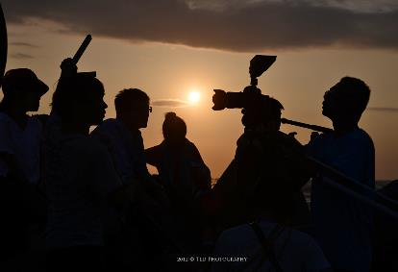
除了是紀錄片導演與製片必修課，也是全劇組必需要懂的拍片SOP；當你選定了一個好題材、好故事，要怎麼評估拍攝的預算、使用的器材、以及拍攝成功的可行性？擁有多部紀錄片拍攝與教學經驗的謝嘉錕老師，帶領你從企劃開始，充分利用資源，選定拍片策略與拍攝器材。要怎樣才能夠兼顧拍攝品質，又不會大餅畫過頭，避免好的idea最後泡沫化。課程將從學員所提的企劃書中挑選出1至2部可以在這次工作坊進行實拍的作品，由臺藝大提供拍攝器材支援，學員將以導演、製片、攝影、錄音、剪輯、後製，以及各職位助理的專業團隊組織進行拍攝。

授課老師：謝嘉錕
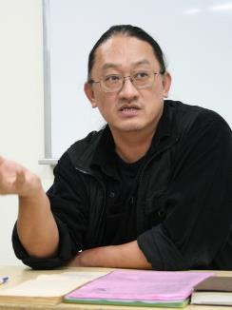
現任國立臺灣藝術大學電影系專任助理教授，教授電影製作原理、電影技術基礎。畢業於英國肯特大學坎特伯利基督教堂學院媒體製作碩士，製片作品《狂舞憂鬱》（入圍2002威尼斯影展）、《生日》（入圍2003威尼斯影展）、《書包裏的秘密》（2007荷蘭阿姆斯特丹紀錄片影展），《錄鬼簿》（2008公視人生劇展）等片。2007年執導的《尋找布洛斯基》（紀錄片，2010台北電影節）與製片廖金鳳合作，完成這部花費三年完成的紀錄片。

紀錄片攝影與燈光
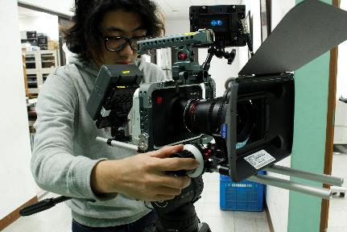
大部分的紀錄片工作者都希望作品放映時能夠再現拍攝現場最動人的畫面，然而紀錄片的拍攝環境千變萬化，加上一般攝影機在寬容度與解析度上的限制，很多時候只能讚嘆美好畫面稍縱即逝。對專業的紀錄片攝影師來說，除了將機器打開按Rec.之外，還有哪些是在現場可以掌控的？曾經跟李安合作「父親三部曲」的資深攝影師林良忠老師，教你如何在機動性與畫面品質間取得最佳平衡，挑選最合適的器材，適時運用燈光補足環境光源，以及為拍攝題材挑選合適的曝光值。課程將使用專業級數位2K/4K攝影機，教你掌握技術的最高水平，讓畫面從拍攝、後製到放映，都維持一貫的精細畫質。

授課老師：林良忠
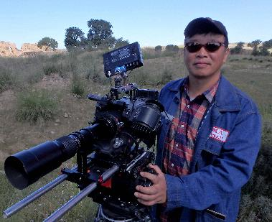
現於國立臺灣藝術大學電影系任教。出生於台中，從小生長在電影世家裡，父親是著名的電影攝影師林贊庭。畢業於淡江大學法國文學系，1985年考取美國紐約大學電影研究所，成為李安的學弟，後來一次在片廠打工的機會讓兩人結識，兩人不但成了好友，更進而合作了李安初期的父親三部曲—《推手》、《喜宴》，以及獲得美國獨立精神獎最佳攝影提名的《飲食男女》。在2002年完成了極受票房歡迎的足球運動片《我愛貝克漢》，2006年甫完成拍攝章家瑞執導的《芳香之旅》。除了持續的創作之外，林良忠也致力投入教育工作。

紀錄片錄音與聲音後製
受限於器材限制與拍攝現場的千變萬化，錄音往往是一般獨立紀錄片製作最容易被忽視的一環。由於一般剪輯時使用的電腦喇叭、耳機並非標準的放映環境，在不進專業混音室處理之前，常常有作品在影廳放映時音量不平衡、聲道混亂、音質粗糙等等缺點。資深錄音師劉奕鞍老師要教你用業界標準的專業錄音設備，錄製最清晰的對話，同時保持現場環境聲音不失真。之後進入專業混音流程，注意聲音後製及配樂使用上所要注意的地方，確保影片在放映廳呈現時，能夠有最清晰細緻的聲音表現。

授課老師：劉奕鞍
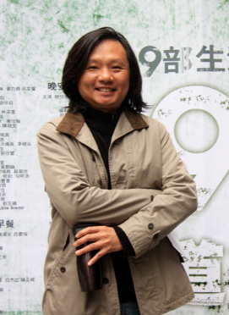
橫跨電影配樂、唱片編曲作曲、廣告音樂及舞臺劇配樂等等類型，為全方位聲音的專業工作者，曾配製《尋找布洛斯基》、《公共電視－人生劇展》、《台北電影節最佳短片－花宅53號》等影片。現任龍華科技大學專任講師與國立臺灣藝術大學電影學系兼任講師，畢業於倫敦音樂院新媒體作曲碩士，2002年獲得電視金鐘獎最佳音效獎。曾於墨客Mook、TO’GO、PChome等雜誌特約擔任攝影，於滾石唱片、全美唱片擔任製作人、飛碟唱片特約製作人，更曾擔任過臺灣音樂大師李泰祥的音樂助理。

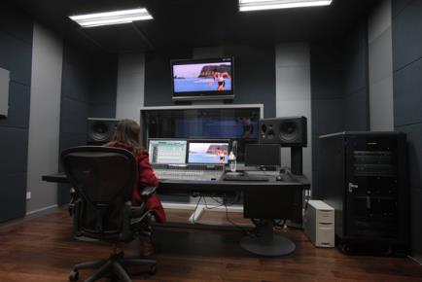
紀錄片剪輯美學
紀錄片剪輯是極為龐大且吃重的工作，特別是要在數百小時、甚至數千小時不重複的素材中挑選出符合故事主軸的鏡頭片段，還要兼顧影片的節奏與流暢性；相對於每個鏡頭都經過設計安排妥當的劇情片來說，紀錄片進入剪輯流程時是最讓導演焦慮與煩惱的時候。這時剪輯經驗的累積就是最直接寶貴的學習資源，曾經擔任《太陽．不遠》、《灣生回家》等片剪輯工作的黃懿齡，要分享她多年來處理紀錄片剪輯的經驗，從案例的分析中，找到紀錄片流暢敘事的節奏，以及故事能夠引人入勝的關鍵畫格。

授課老師：黃懿齡
2014年拍攝《故事島》，音樂家李欣芸以音樂結合藝術家─蕭青陽的剪紙創作，最後找上電影導演龍男‧以撒克‧凡亞思到台灣各地拍攝人物故事，呈現音樂、剪紙及影像故事的結合。同年，參與由紀錄片工會發起群眾募資的「太陽花學運影像紀錄計畫」《太陽‧不遠》紀錄片製作，並擔任剪輯，以影像工作者的集體力量，為臺灣有史以來規模最大的公民運動留下深度紀錄。2015年，剪接作品《灣生回家》描述對落葉歸根的嚮往、對故親好友的思念、對原生土地的情感，以及台日關係史上沒有被記載的美好情誼。透過紀錄片剪輯，讓更多電影影像作品被許多人看見。

紀錄片後製與輸出
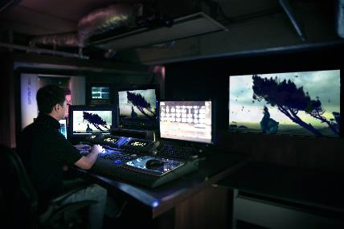
影片如果要進戲院放映，那後製工程是絕對不可以跳過的流程；就算不進戲院放映，後製工程也是確保影片品質標準化的重要步驟！一般的電腦螢幕、家用或商用投影機在顏色飽和度、畫面解析度、色域空間與戲院標準都有相當大的差異，如果不經過專業的後製處理，那色偏與畫面瑕疵，肯定會讓導演在大銀幕上看到時臉都綠了！在臺藝大教授數位化電影製作的丁祈方老師，教你處理2K/4K影片的後製工程，並理解戲院DCP、藍光、DVD等不同媒材的表現差異，讓你完美輸出各種不同格式的影片，維持音像製作的最高品質。

授課老師：丁祈方
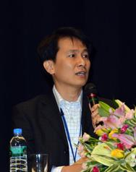
現為國立臺灣藝術大學電影學系專任助理教授，教授數位化電影製作、電影表現與製作、製片管理與實務、產業與資金等。畢業於日本大學映像藝術創作碩士、日本大學藝術學博士，曾擔任中華電視台駐日本新聞製作助理，臺灣高速鐵路公司特約翻譯、顧問。其中曾參與的影像作品為《再見新樂園》編劇、攝影；編導作品有數位電影《平行圓》；而擔任監製、製片、製作統籌、策劃與國際製作協調的有：HD紀錄片《新幹線，海を渡る》（日本東京電視網、緯來電視台）、HD紀錄片《海を渡った新幹線～開業までの1000日を追う》（日本東京電視網）、電影短片《Overnight, a Rose》、公共電視紀錄片系列《國家的遠見－養不起的未來》日本篇、《最高時速300km/h!台湾新幹線》、《給未來的元氣》（日本交流協會部分資金），《戀戀海灣》、《屍憶》和其他4K數位電影的製作等。從對日本文化的經驗中出發，談論敘事手法、想像力與藝術和技術的關係，提供關於數位電影製作的由來、轉變與目前相關處理環節的重要知識。

